Специализированный учебно-научный центр (факультет)- школа-интернат имени А.Н.Колмогорова Московского государственного университета М.В.Ломоносова

ИССЛЕДОВАНИЕ СВОЙСТВ
ЯДЕРНЫХ ФИЛЬТРОВ, МОДИФИЦИРОВАННЫХ НАНО- И МИКРОСТРУКТУРАМИ СЕРЕБРА
Выполнила:
Васильева Елена,
Ученица 10 Н класса
(СУНЦ МГУ – школа
им. А.Н.Колмогорова г. Москва)

Научные руководители:
Желтова А.В. (СУНЦ МГУ)
Смолянский А.С., ведущий сотрудник лаборатории электрохимии, кандидат химических наук, доцент (ФГУП «НИФХИ им. Л.Я. Карпова», г. Москва)

Москва, 2014
ВВЕДЕНИЕ
В настоящее время большой интерес для изучения представляют металл-диэлектрические наноструктуры (МДНС), модифицированные наночастицами (НЧ) благородных металлов. Такие системы интересны, потому что обладают специфичными свойствами, сочетая преимущества полимеров(прочность, эластичность) и металлов (электропроводность, каталитические свойства и др.). Известен ряд способов формирования НЧ металлов на поверхности полимера. Многие методы имеют ряд недостатков, обусловленных сложностью аппаратурного оформления, многостадийностью и т.д. Но в ходе исследований физико-химических свойств аэрозолей в ОАО ГНЦ РФ «НИФХИ им. Л.Я. Карпова» был разработан метод аэрозольного напыления, отличающийся простотой, одностадийностью, возможностью варьирования поверхностной концентрации и вида наносимого металла. Поэтому представляется актуальным синтез металлических вторичных структур на поверхности ЯФ методом аэрозольного напыления и изучение свойств МДНС для определения перспектив возможного практического применения нового класса наноматериалов.

Цель: изучить свойства МДНС серебра(Ag-МДНС), синтезированных методом аэрозольного напыления
Задачи:
- синтезировать нано-/микроструктуры серебра на поверхности ЯФ методом аэрозольного напыления
- изучить строение Ag-МДНС с помощью РЭМ
- изучить строение Ag-МДНС с помощью РФЭС

1 ТЕОРЕТИЧЕСКАЯ ЧАСТЬ. МЕТОД ПОЛУЧЕНИЯ И СВОЙСТВА ЯДЕРНЫХ ФИЛЬТРОВ

1.1 Ядерные фильтры (ЯФ)

Основой для нанесения НЧ металлов могут быть различные материалы, в том числе ЯФ, – это тонкие полимерные плёнки, облученные потоками тяжёлых ионов и подвергшиеся химической обработке, в объёме и на поверхности которых в результате образуется пористая структура из пор нано-/микронного диаметра.

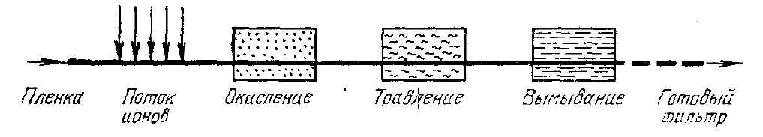Рисунок 1 - Процесс изготовления ядерных фильтров с помощью пучка тяжёлых ионов

Схематически процесс изготовления таких фильтров изображен на рисунке 1. Тяжёлый ион, проходящий сквозь плёнку, образует область сильного радиационного повреждения, где сложные молекулы облучаемого вещества оказываются разорванными и расщеплёнными на более мелкие компоненты. В среде атмосферного кислорода или более сильных окислителей (например, с помощью перекиси водорода) эти продукты радиационной деструкции полимерных цепей захватывают атомы кислорода и образуют кислоты, а последующее травление переводит эти кислоты в легкорастворимые соли.
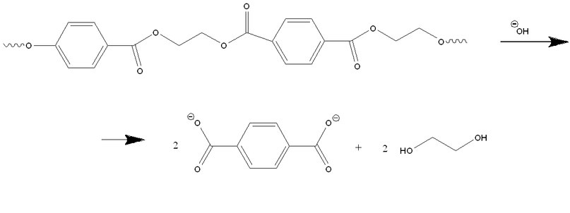Рисунок 2 – Схема травления ПЭТФ пленок

После промывки в тех местах плёнки, которые были «пробиты» ионами, образуются сквозные отверстия, диаметр которых зависит от типа и энергии иона, от облучаемого материала и от условий травления.
Важным преимуществом ЯФ является возможность регулировать размер пор, толщину фильтрующей плёнки, использовать практически неограниченный набор различных полимерных материалов.
В настоящее время можно получать ЯФ с размерами приблизительно от 4 нм и до нескольких десятков микрон (~10 мкм). Толщина фильтров варьируется от единиц до нескольких десятков микрометров. Что касается размеров фильтров, то при использовании магнитных линз, рассеивающих пучок ионов, они могут достичь квадратных метров; фильтрам можно придавать любую форму — круга, прямоугольника, цилиндра и т.д. в зависимости от рассматриваемой задачи.
ЯФ устойчивы по отношению к агрессивным средам: различным растворителям, кислотам и т.п.; их можно сделать нечувствительными также и к щелочам. Фильтры хорошо работают как при очень низких, так и при высоких температурах; их можно применять при температуре жидкого воздуха и даже при «гелиевых» температурах, а, с другой стороны, многократно обрабатывать в автоклавах, - их свойства при этом практически не изменяются. ЯФ, например, изготовленные из поликарбоната и лавсана, очень слабо поглощают воду, они устойчиво работают в сильных радиационных полях.
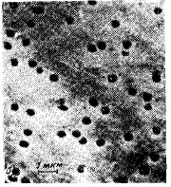

Рисунок 3 – Электронно-микроскопическое изображение поверхности ядерного фильтра с микропорами размером ~0,4 мкм
Области, связанные с биомедициной, где применение ЯФ может дать в настоящее время большой эффект, чрезвычайно многообразны. Эти фильтры можно с большой эффективностью использовать для получения очищенной от бактерий питьевой воды в полевых условиях, для фильтрации аэрозолей, очистки газообразных и жидких материалов: воды, растворителей, кислот, фоторезистов, используемых в производстве микроэлектронных приборов. ЯФ с успехом применялись для изучения размеров и формы различных типов клеток крови (в частности, для выделения раковых клеток из крови; для изучения вязкости крови и слипания её клеток в зависимости от различных условий, для измерения деформации клеток при цитологических исследованиях и в целях клинической диагностики). ЯФ пассивны в биологическом отношении, они не разрушаются бактериями. Поскольку размеры бактерий больше 0,2 мкм, эти фильтры могут с успехом использоваться, в частности, для стерилизации биологических сред в микробиологии, с их помощью можно фильтровать и разделять различные типы вирусов и белковых молекул (минимальный размер вирусов — около 20 нм, размеры белковых молекул - от 4 до 5 нм) и т.д. Очень остроумным является метод измерения с помощью ЯФ размеров и формы отдельных микрочастиц. Для этого плёнка с единственным сквозным отверстием помещается в электролит, а сигнал с электродов, расположенных по обе стороны этой плёнки, подается на осциллограф. Когда частица проходит сквозь отверстие, сопротивление в электрической цепи возрастает пропорционально объёму частицы, а время прохождения частицы сквозь фильтрующий канал пропорционально ее электрическому заряду.
Важное значение имеют технологии поверхностного напыления наноструктур металлов на ЯФ, что придает им определённые ценные свойства. В частности, на поверхность ЯФ можно напылять алюминий, никель, серебро и т.д. Различные методы напыления позволяют формировать на поверхности ЯФ структуры с различными параметрами. Металлическое напыление еще сильнее расширяет возможности применения ЯФ.

1.2 Метод аэрозольного напыления
Принцип метода заключается в пропускании потока с аэрозолями частиц металлов сквозь поры ЯФ, в результате чего происходит осаждение частиц металлов на поверхность ЯФ.
Аэрозоли металлических наночастиц состоят из твёрдых частиц металлов, диспергированных в газообразной среде в результате измельчения твёрдых металлических тел под действием аэродинамических, механических сил, электрического разряда и проч. Особенностями аэрозолей являются малая вязкость газовой дисперсионной среды и большой пробег молекул газа по сравнению с размером частиц. Поэтому, несмотря на сравнительно большой размер частиц в аэрозолях происходит интенсивное броуновское движение. Эти специфические свойства обусловлены тем, что тонкоизмельчённые вещества имеют большую относительную поверхность, вследствие чего повышается роль поверхностной энергии распылённого вещества. Эта энергия увеличивается со степенью измельчения вещества, так как отношение поверхности к объёму обратно пропорционально радиусу частицы.
Нанесение аэрозолей металлов на поверхность ЯФ осуществляется с помощью диффузионного аэрозольного спектрометра (ДАС). Конструкция прибора позволяет регистрировать состав аэрозоля после прохождения ЯМ и рассчитывать распределение НЧ металлов в области от трёх до 200 нм.
Предлагаемая технология обладает следующими преимуществами:
- процесс можно проводить при комнатной температуре, в одну стадию, без расхода химических реактивов;
- можно синтезировать НМС из металлов любой природы;
- возможность контроля состава аэрозоля до и после прохождения сквозь пористую подложку;
- простота аппаратурного оформления, удобство в эксплуатации;
- возможность синтеза НС металлов различной геометрической формы.

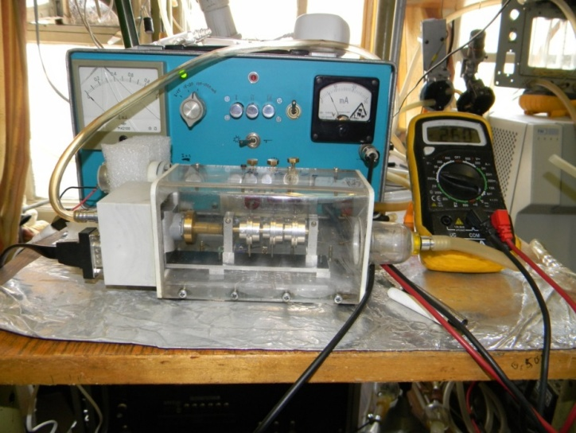  Рисунок 4 – Внешний вид установки для аэрозольного напыления НМС  металлов на поверхность пористых полимеров | 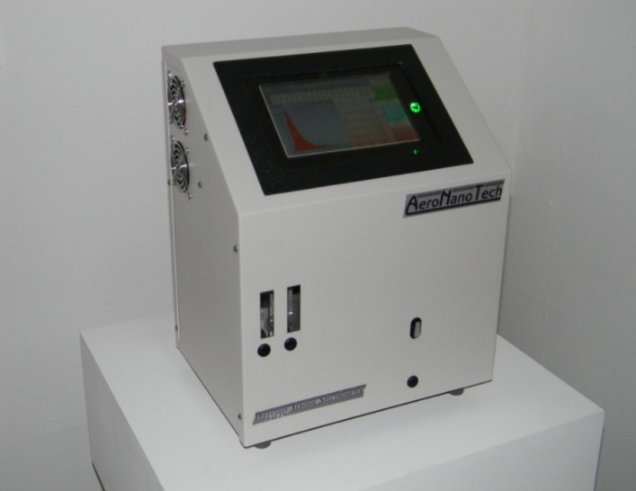  Рисунок 5 – Блок контроля свойств аэрозолей частиц металлов

Сущность метода аэрозольного напыления заключается:
а) в формировании аэрозоля металлических НЧ в электрическом разряде, получаемом в режиме короткого замыкания электродов в разрядном устройстве;
б) проведении диагностики состава аэрозоля с использованием ДАС;
в) пропускании аэрозоля НЧ металлов сквозь пористую полимерную подложку и формировании НС металлов на поверхности пористой подложки;

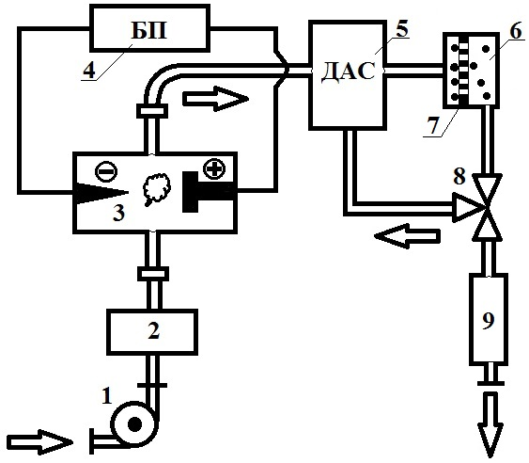
Рисунок 6 – Технологическая схема процесса получения НС металлов на поверхности подложек из пористых полимеров методом аэрозольного напыления: 1 – насос; 2 – предварительный аэрозольный фильтр; 3 – разрядная камера; 4 – блок питания; 5 – диффузионный аэрозольный спектрометр; 6 – рабочая камера; 7 – образец НМС металла поверхности пористой полимерной подложки; 8 – трёхходовой вентиль; 9 - абсорбер
Технологическая схема метода приведена на рисунке 5.
Как следует из рисунка 5, поток воздуха из атмосферы нагнетается насосом 1 сквозь аэрозольный фильтр 2 предварительной очистки от частиц механических загрязнений и пыли, затем поступает в разрядную камеру 3, где в момент короткого замыкания часть материала контактирующих электродов испаряется, образуя аэрозоль нано- и микрочастиц металлов преимущественно сферической формы. Увлекаемые потоком воздуха, НЧ металлов попадают в ДАС (позиция 5), где осуществляется диагностика состава аэрозоля, и далее, на выходе из прибора, проходят сквозь ячейку с пористой полимерной подложкой (6). Частицы аэрозоля, осевшие на поверхности пористой подложки, обладают распределением по размерам нано-/микрочастиц, которое является разностью между составом аэрозоля частиц металлов на входе и на выходе из рабочей камеры. В результате поверхностных процессов агрегации и коагуляции, протекающих на поверхности пористой подложки, происходит формирование НМС металлов разнообразных видов и форм, которые способны придать субстрату новые функциональные свойства. Достоинством метода является возможность утилизации аэрозолей металлов, прошедших сквозь рабочую камеру: с помощью трёхходового крана 8 аэрозоли металлов повторно направляются в ДАС и снова участвуют в обработке поверхности пористой подложки.

2. ПРАКТИЧЕСКАЯ ЧАСТЬ

2.1 Получение МДНС серебра (Ag-МДНС) на основе полиэтилен-терефталатных пленок.
Напыление НЧ серебра на поверхность ЯФ проводилось в лаборатории динамики аэрозолей ОАО ГНЦ «НИФХИ им. Л.Я. Карпова» с помощью дугового генератора аэрозолей. В качестве пористой подложки были использованы образцы ЯФ диаметром 24,5 мм, которые были получены из полиэтилентерефталатных (ПЭТФ) плёнок толщиной 10±1 мкм . Облучение потоком тяжёлых ионов (₅₄Хе¹²⁹) проводилось на ускорителе тяжелых ионов У-300 в условиях вакуума, при комнатной температуре. Химическую обработку облученных ионами пленок ПЭТФ осуществляли в водных растворах 0.5÷5 N NаОН в области температур 303÷353 К. В результате в плёнке ПЭТФ возникал массив открытых микропор цилиндрической формы со средним диаметром ~0,2 мкм (поверхностная плотность пор - 3×10⁸ см⁻²).
Режимы напыления нано-/микроструктур серебра на поверхность ЯМ:
Параметры работы прибора, характеристика аэрозоля | Образец
Параметры работы прибора, характеристика аэрозоля | 1 | 2 | 3
Время напыления, час | 2 | 2 | 2
Ток короткого замыкания, мА | 500 | 750 | 1000
Рабочее напряжение, В | 7 | 7 | 7
Амплитуда импульса, В | 0,26 | 0,26 | 0,26
Напряжение короткого замыкания, В | 30 | 30 | 30
Концентрация частиц серебра в аэрозоле, шт/см³ | 156000 | 3340000 | 4380000
Скорость потока воздуха, л/мин | 1 | 1 | 1
Число оборотов ротора, об/с | 20 | 20 | 20
Среднеквадратичная дисперсия распределения частиц серебра по размерам, нм | 8∙10⁻⁹ | 5,5∙10⁻⁹ | 6,6∙10⁻⁹
Диаметр частиц серебра, соответствующий максимуму распределения по размерам, нм | 49 | 28 | 30

Внешний вид исследуемых образцов представлен на рисунке 7.

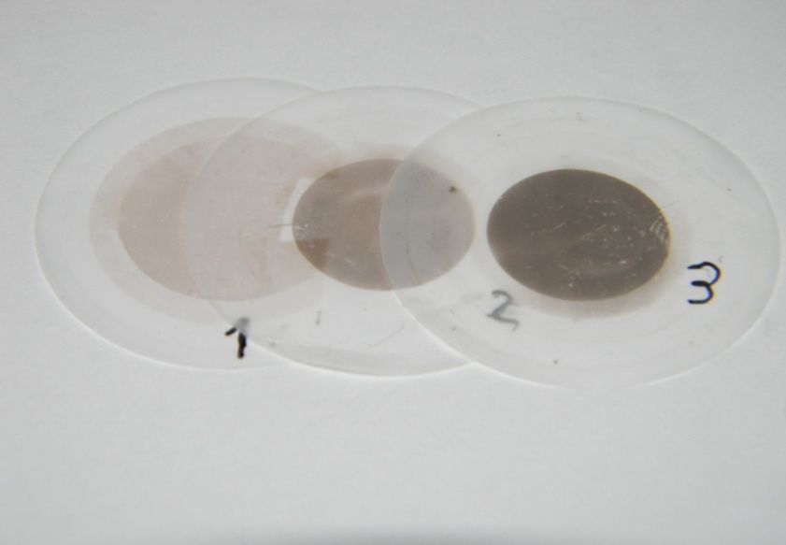
Рисунок 7 – образцы ЯФ, модифицированных нано-/микроструктурами серебра
Свойства ЯФ, модифицированных нано-/микрочастицами серебра исследовали с помощью растровой электронной микроскопии, (РЭМ), оптической спектроскопии и рентгеновской фотоэлектронной спектроскопии(РФЭС).
Методами РЭМ и РФЭС были изучены закономерности формирования и строение НМС серебра на поверхности ЯМ.
2.2. Результаты РЭМ
Изображения были получены с помощью РЭМ Quanta 200 3D.
На рисунке 8 представлены изображения поверхности ЯФ без напыления. На данном рисунке видно наличие пор на ЯФ, хаотично распределённых по поверхности. Анализ изображений позволил установить, что их диаметр лежит в диапазоне от 0,2 до 0,45 мкм.
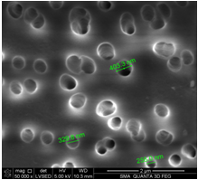
Рисунок 8. Изображение поверхности ЯФ без напыления
Анализ микрофотографии (рисунок 9) позволил установить наличие пор хаотично распределённых по поверхности, а также появление наночастиц серебра размером 20-40 нм.
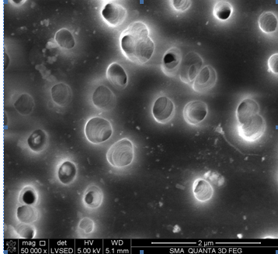
Рисунок 9.Изображение поверхности Ag-МДНС серебра(режим напыления 1) В ходе исследования образца, полученного в режиме напыления 2 было обнаружено частичное перекрывание пор нано-/микроструктурами серебра. Помимо частиц серебра размером 20-100нм, на поверхности наблюдалось формирование кластеров и нанонитей. Размеры нано-/микроструктур серебра серебра составили от 150 нм до 1,1 мкм.
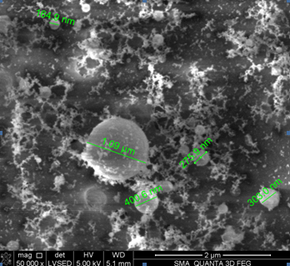
Рисунок 10. Изображение поверхности Ag-МДНС (режим напыления 2)
На рисунке 11 представлены изображения поверхности Ag-МДНС (режим напыления 3). Анализ изображений позволил установить, что частицы серебра сформировали кластеры и нанонити (как и в режиме напыления 2), размером от 250 нм до 1,3 мкм.
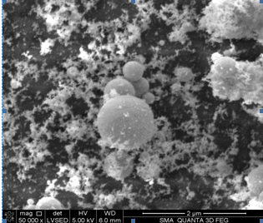
Рисунок 11.Изображение поверхности Ag-МДНС (режим напыления 3)
Таким образом, в режиме напыления 1 формируются только наночастицы серебра, а более сложные структуры (нанокластеры, нанонити), обеспечивающие развитие поверхности и возможность улучшения функциональных свойств ЯФ отсутствуют. В режиме напыления 3, напротив, происходит формирование нанокластеров и нанонитей, однако они сильно перекрывают поры, в результате чего ухудшаются транспортные свой ства ЯФ. Из полученных данных следует, что оптимальным режимом напыления, является режим напыления 2.
2.3. Результаты РФЭС

С помощью РФЭС PHI 5000 VersaProbe II был изучен элементный состав, эмпирическая формула, химическое и электронное состояние атомов, присутствующих в Ag-МДНС.
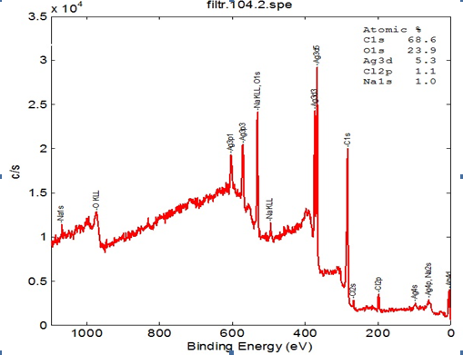
Рисунок 12 – Обзорный спектр РФЭС Ag-МДНС (режим напыления 1)
В спектрах РФЭС образца МДНС серебра, синтезированного в первом режиме (рисунок 12), отчётливо наблюдается сигнал от атомов серебра Ag(3d), находящихся как в металлическом, так и окисленном состоянии (рисунок 13, в). Возможно, в процессе остывания частиц серебра в потоке воздуха происходят процессы окисления.
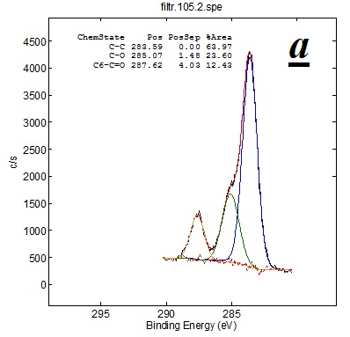 | 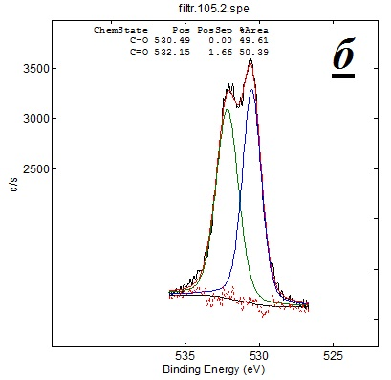
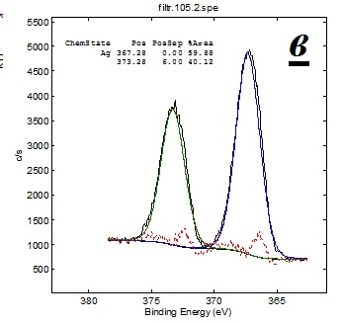
Рисунок 13 - Фрагменты спектра РФЭС экспериментального образца МДНС серебра, синтезированные в первом режиме, зарегистрированные в области энергий связи атомов С(1s) (а), O(1s) (б) и Ag(3d) (в)
Таким образом, было обнаружено окисление серебра в процессе образования аэрозоля.

- ЗАКЛЮЧЕНИЕ
Результаты работы:
- Методом аэрозольного напыления изготовлены образцы нано-/микроструктур серебра на поверхности ядерных фильтров в трех режимах напыления.
- Методом растровой электронной микроскопии изучено строение нано-/микроструктур серебра, сформированных на поверхности ядерных микрофильтров. Установлено, что в образцах 2,3 осаждение нано- и микрочастиц серебра приводит к образованию неоднородного покрытия, состоящего из совокупности нанонитей и микрочастиц серебра размером от 0,5 до пяти микрон. В образце 1 напыление наночастиц серебра приводит к формированию частиц размером 20-40 нм.
- С помощью РФЭС было обнаружено окисление серебра в процессе образования аэрозоля.

СПИСОК ИСПОЛЬЗОВАННОЙ ЛИТЕРАТУРЫ

- Натансон З.М., Брык М.Т. // Металлополимеры // Успехи химии – 1972, 41, Л 8, с. 1465 – 1493
- Флёров Г.Н., Барашенков В.С. // Практические применения пучков тяжёлых ионов // Усп. физ. наук. – 1974. – Т. 114, № 2. – С. 351 – 353
- Трахтенберг Л.И., Герасимов Г.Н., Григорьев Е.И. // Нанокластеры металлов и полупроводников в полимерных матрицах: синтез, структура и физико-химические свойства // Ж. физ. химии. – 1999. – Т. 73, № 2. – С. 256 – 263
- Разумова Л.Л., Рудакова Т.Е., Моисеев Ю.В., Мельников А.А., Заиков Г.Е. // Изучение плёнок полиэтилентерефталата // Высокомолек. соедин. - 1975. - Т. 17 А, № 4. - С. 861 – 864
- Машенцева А.А., Аубакиров Б.Н., Здоровец М.В., Русакова А.В., Акылбеков А.Т. // Некоторые аспекты осаждения серебра в каналах трековых мембран на основе ПЭТФ // Вестник ЕНУ им. Л.Н. Гумилёва. – 2012. - № 2. – С. 84 - 92

